Спички-детям не игрушка
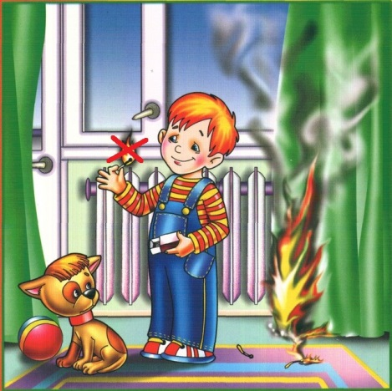
Пожары, возникающие по причине детской шалости с огнем – явление, к сожалению, далеко не редкое. Финал таких пожаров может быть очень трагичным – гибель ребенка.
Именно в детском возрасте возникают благоприятные условия для воспитания у ребенка чувства опасности перед огнем, навыков умелого обращения с ним и овладения знаниями, помогающими предупредить загорание или сориентироваться в сложной ситуации пожара.
Профилактика в семье обычно сводится к банальным запретам: газ не включай, спички не трогай! Но запреты не всегда действенны, дети ищут новых впечатлений, балуются со спичками и огнеопасными предметами. Зачастую это заканчивается бедой.
ОНДПР Курортного района информирует о необходимости строго следить родителям, воспитателям, преподавателям за тем, как дети проводят свободное время! Нельзя допускать, чтобы они пользовались спичками, зажигалками, электронагревательными приборами, газовыми плитами. Ни в коем случае не оставляйте малолетних детей дома одних, тем более если горит газ, топится печь, работают телевизор и другие электроприборы. Не показывайте детям дурной пример: не курите при них, не бросайте окурки куда попало, не зажигайте бумагу для освещения темных помещений. Храните спички в местах, недоступных для детей. Ни в коем случае нельзя держать в доме неисправные или самодельные электрические приборы.
Помните, маленькая неосторожность может привести к большой беде. Трагические случаи наглядно доказывают — главная причина гибели детей на пожаре кроется в их неумении действовать в критических ситуациях. Во время пожара у маленьких детей срабатывает подсознательный инстинкт: ребенок старается к чему-то прижаться, куда-то спрятаться, ищет мнимое убежище — под кроватью, под столом. Там и настигает его беда. Поэтому обязательно научите ребенка действиям при пожаре, покажите ему возможные выходы для эвакуации. Очень важно научить детей не паниковать и не прятаться в случае пожара.
Чувство опасности, исходящее от огня, ребенку нужно прививать с раннего детства. Соблюдение правил безопасности должно войти в привычку каждого. Зная и соблюдая элементарные правила пожарной безопасности, вы не только сохраните себе жизнь и свое имущество, но и жизнь своим близким.

Управление по Курортному району ГУ МЧС России по г. Санкт-Петербургу

